教师端注册登录需求分析

Version 2.0

**一盆小铜钱** 小组

张世钱 2011013227 张舒彤 2011013243

黄怀毅 2011013264 陈鹏飞 2011013277

肖超玮 2011013279

修改历史

|  |  |  |  |
| --- | --- | --- | --- |
| 日期 | 版本号 | 说明 | 主要作者 |
| 2013.12.10 | 2.0 | 增加完善故事过程模拟 | 黄怀毅 肖超玮 陈鹏飞 张舒彤 张世钱 |

目录

修改历史 1

注册登录简介 2

用户故事： 2

流程分析： 2

注册登录流程详解 4

1. 注册 4

1.1 步骤1： 4

1.2 步骤2： 4

1.3 异常点： 5

2. 登录： 5

2.1 步骤1： 5

2.2 步骤2： 5

2.3 异常点： 6

# 注册登录简介

## 用户故事：

作为一个教师，我想要能够通过独一无二的用户名进行注册和登录，并进入最新的问题列表。

## 流程分析：

该故事主要是教师进行注册用户和登录系统功能。

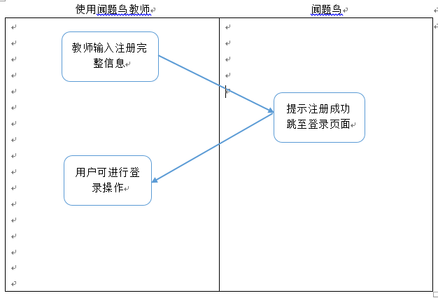

闻题鸟注册流程图

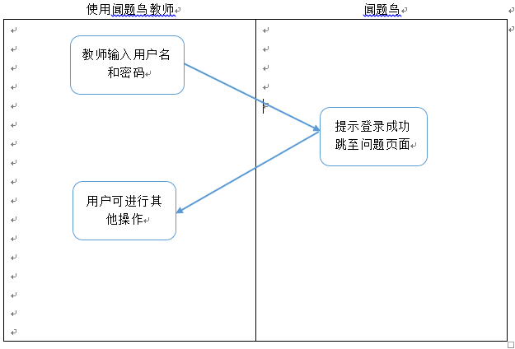

闻题鸟登录流程图

# 注册登录流程详解

## 注册

注册主要是教师用自己的个人信息进行闻题鸟教师端的注册。

### 1.1 步骤1：

用户根据注册页面提示输入个人信息，点击注册。

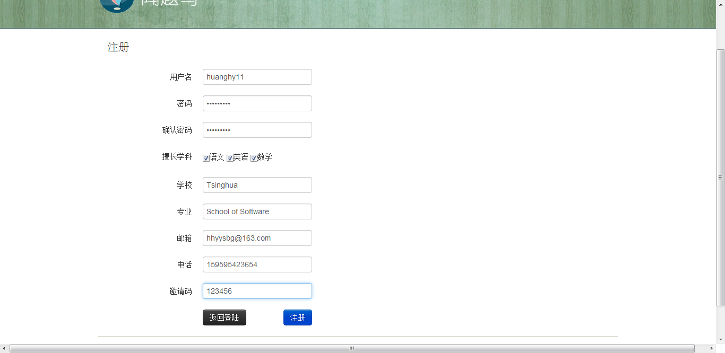

### 1.2 步骤2：

系统提示注册成功，跳转至登录页面。

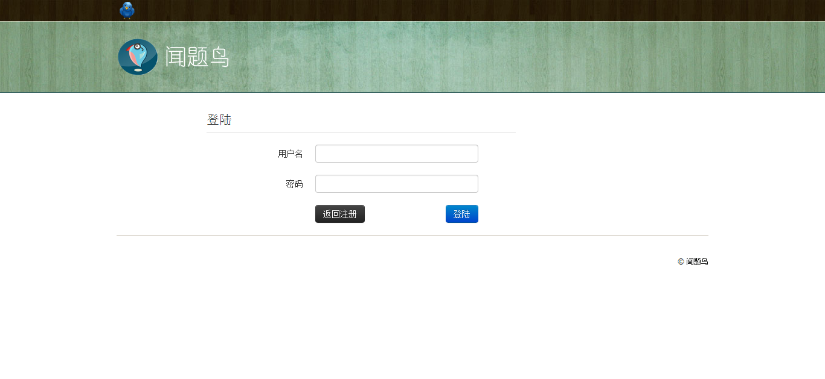

### 1.3 异常点：

某个信息没有填或者不符合格式时。

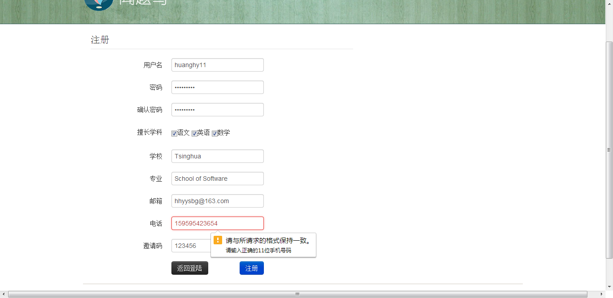

## 登录：

登录主要是教师用自己的用户名和密码进行闻题鸟教师端的登录。

### 2.1 步骤1：

用户输入用户名和密码，点击登录。

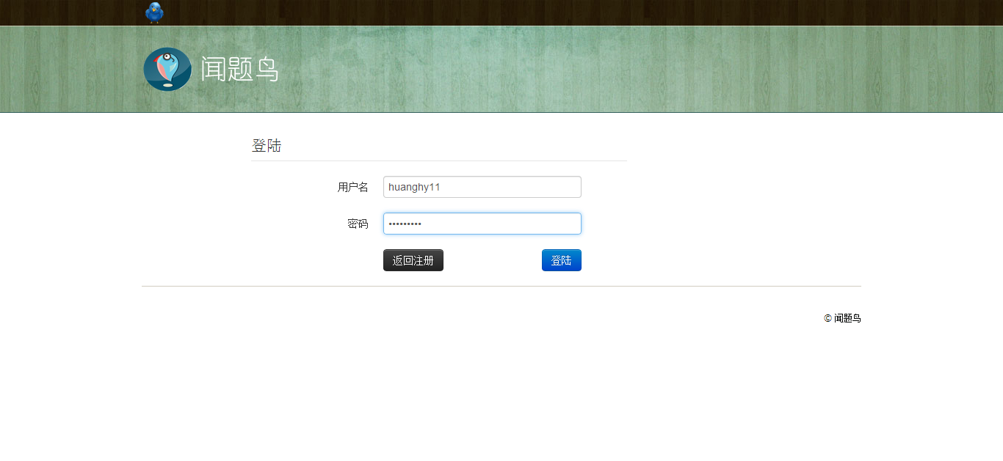

### 2.2 步骤2：

系统提示登录成功，跳转至最新问题列表页面。

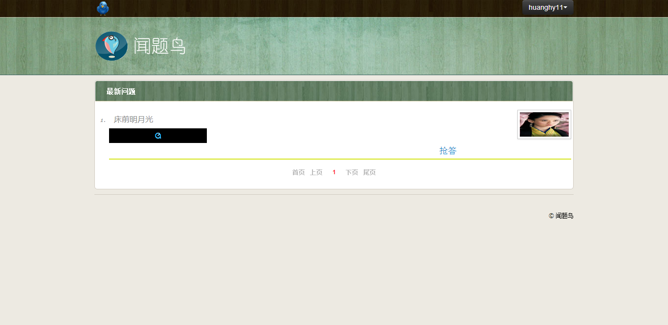

### 2.3 异常点：

用户名不存在或密码错误。

